**GIT使用说明文档**



# Git历史

同生活中的许多伟大事件一样，Git 诞生于一个极富纷争大举创新的年代。Linux 内核开源项目有着为数众广的参与者。绝大多数的 Linux 内核维护工作都花在了提交补丁和保存归档的繁琐事务上（1991－2002年间）。到 2002 年，整个项目组开始启用分布式版本控制系统 BitKeeper 来管理和维护代码。

到 2005 年的时候，开发 BitKeeper 的商业公司同 Linux 内核开源社区的合作关系结束，他们收回了免费使用 BitKeeper 的权力。这就迫使 Linux 开源社区（特别是 Linux的缔造者 Linus Torvalds ）不得不吸取教训，只有开发一套属于自己的版本控制系统才不至于重蹈覆辙。他们对新的系统订了若干目标：

• 速度

• 简单的设计

• 对非线性开发模式的强力支持（允许上千个并行开发的分支）

• 完全分布式

• 有能力高效管理类似 Linux 内核一样的超大规模项目（速度和数据量）



# Git与svn对比

## Svn

SVN是集中式版本控制系统，版本库是集中放在中央服务器的，而干活的时候，用的都是自己的电脑，所以首先要从中央服务器哪里得到最新的版本，然后干活，干完后，需要把自己做完的活推送到中央服务器。集中式版本控制系统是必须联网才能工作，如果在局域网还可以，带宽够大，速度够快，如果在互联网下，如果网速慢的话，就郁闷了。

下图就是标准的集中式版本控制工具管理方式：

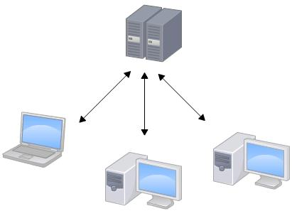

集中管理方式在一定程度上看到其他开发人员在干什么，而管理员也可以很轻松掌握每个人的开发权限。

但是相较于其优点而言，集中式版本控制工具缺点很明显：

* 服务器单点故障 (其实也不是什么缺点，重启服务就好了)
* 容错性差 (没有多差)

SVN现在很多企业也在用。

## Git

Git是分布式版本控制系统，那么它就没有中央服务器的，每个人的电脑就是一个完整的版本库，这样，工作的时候就不需要联网了，因为版本都是在自己的电脑上。既然每个人的电脑都有一个完整的版本库，那多个人如何协作呢？比如说自己在电脑上改了文件A，其他人也在电脑上改了文件A，这时，你们两之间只需把各自的修改推送给对方，就可以互相看到对方的修改了。

下图就是分布式版本控制工具管理方式：

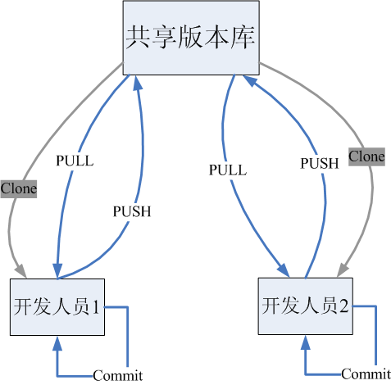

# git工作流程

一般工作流程如下：

1. 从远程仓库中克隆 Git 资源作为本地仓库。
2. 从本地仓库中checkout代码然后进行代码修改
3. 在提交前先将代码提交到暂存区。
4. 提交修改。提交到本地仓库。本地仓库中保存修改的各个历史版本。
5. 在修改完成后，需要和团队成员共享代码时，可以将代码push到远程仓库。

下图展示了 Git 的工作流程：

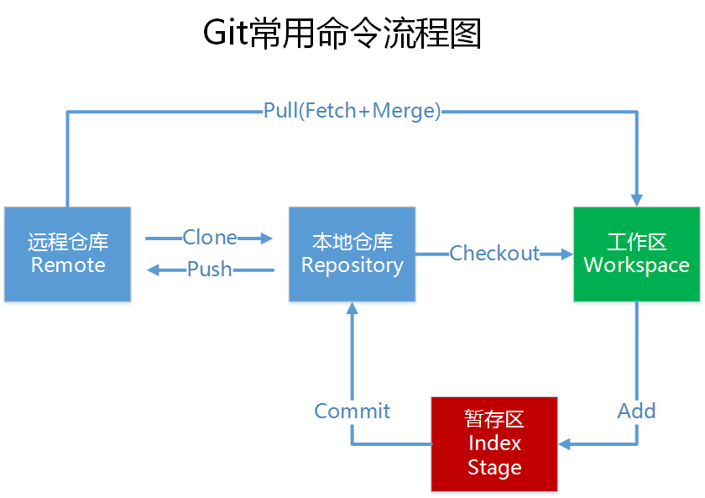

# Git的安装

最早Git是在Linux上开发的，很长一段时间内，Git也只能在Linux和Unix系统上跑。不过，慢慢地有人把它移植到了Windows上。现在，Git可以在Linux、Unix、Mac和Windows这几大平台上正常运行了。由于开发机大多数情况都是windows，所以我只讲解windows下的git的安装及使用，以后随着公司业务水平上升，我们会使用Linux当作服务器。

## 软件下载

下载地址：<https://git-scm.com/download>

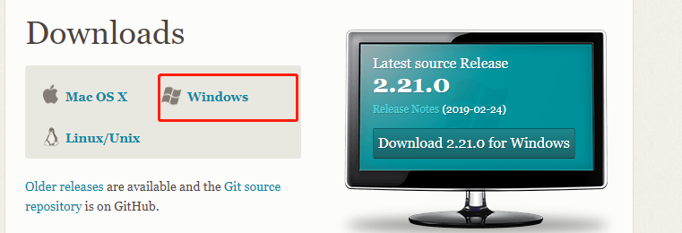

（我们不用这个版本的git，用2.13.0）

参考我发的资料中安装包已经下载完毕，根据不同的操作系统选择对应的安装包。

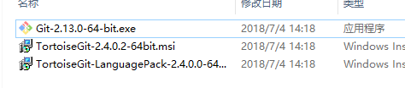

## 软件安装

### 安装git for windows

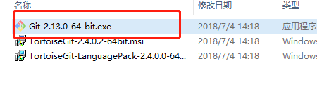

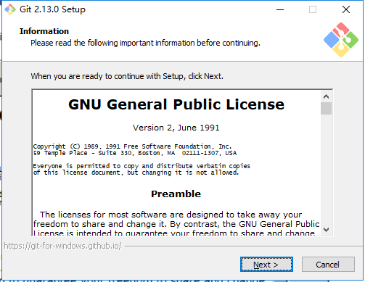

一路“下一步”使用默认选项即可。

### 安装TortoiseGit

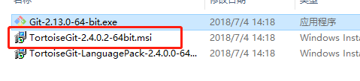

一路“下一步”使用默认选项即可。

配置开发者姓名及邮箱，每次提交代码时都会把此信息包含到提交的信息中。

命名规则CQGW_自己名字的首字母大写

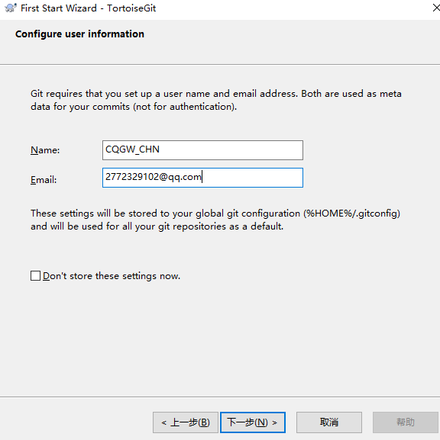

使用默认配置，点击“完成”按钮完成配置。

完整完毕后在系统右键菜单中会出现git的菜单项。

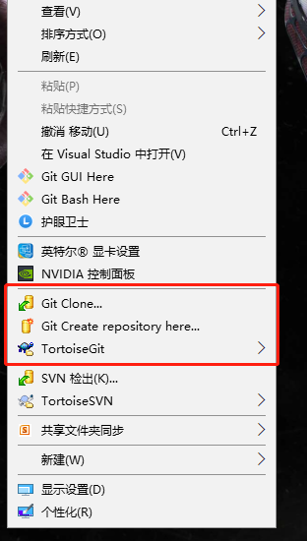

### 安装中文语言包

安装中文语言包并不是必选项。可以根据个人情况来选择安装。

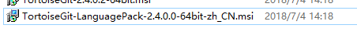

直接“下一步”完整完毕。

语言包安装完毕后可以在TortoiseGit的设置中调整语言

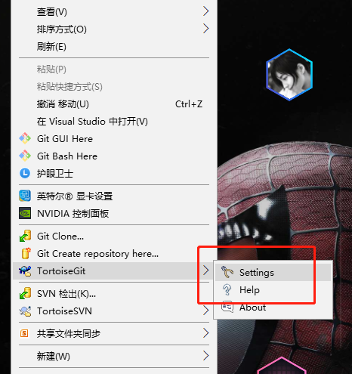

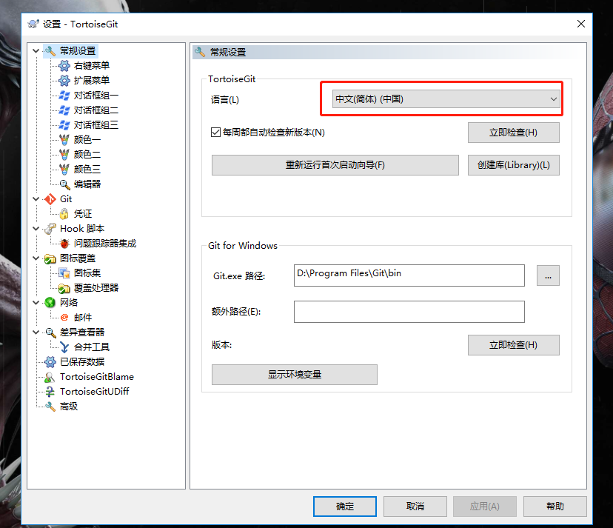

# 使用git管理文件版本

## 创建版本库

什么是版本库呢？版本库又名仓库，英文名repository，你可以简单理解成一个目录，这个目录里面的所有文件都可以被Git管理起来，每个文件的修改、删除，Git都能跟踪，以便任何时刻都可以追踪历史，或者在将来某个时刻可以“还原”。由于git是分布式版本管理工具，所以git在不需要联网的情况下也具有完整的版本管理能力。

创建一个版本库非常简单，可以使用git bash也可以使用tortoiseGit。首先，选择一个合适的地方，创建一个空目录（C:\Users\lsh\Desktop\repository\rep2）。

### 使用GitBash

在当前目录中点击右键中选择Git Bash来启动。

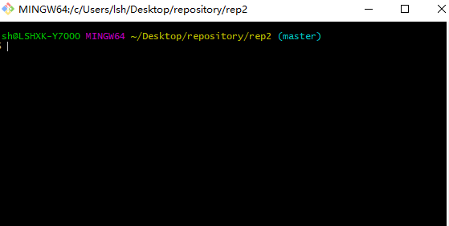

或者在开始菜单中启动。注意如果是从开始菜单启动的gitbash需要切换目录到仓库所在的目录。

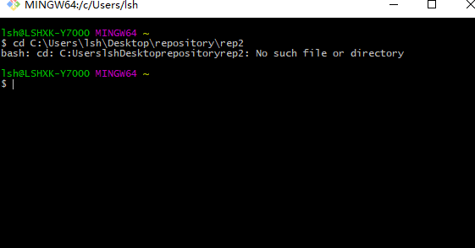

创建仓库执行命令：

$ git init

就会出现.git的文件

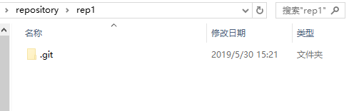

### 使用TortoiseGit

使用TortoiseGit时只需要在目录中点击右键菜单选择“在这里创建版本库”

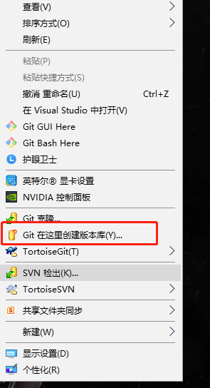

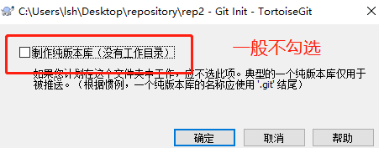

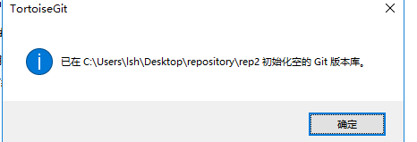

版本库创建成功，会在此目录下创建一个.git的隐藏目录，如下所示：

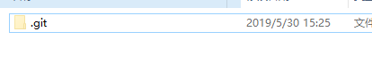

**概念：**

**版本库：“.git”目录就是版本库，将来文件都需要保存到版本库中。**

**工作目录：包含“.git”目录的目录，也就是.git目录的上一级目录就是工作目录。只有工作目录中的文件才能保存到版本库中。**

## 添加文件

### 添加文件过程

在C:\Users\lsh\Desktop\repository\rep2目录下创建一个mytest.txt文件

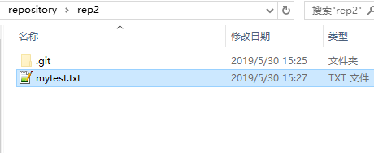

把mytest.txt添加到暂存区

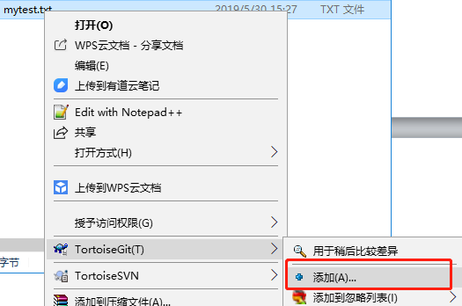

文本文件变为带“+”号的图标：

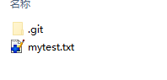

提交文件：在mytest.txt上再次点击右键选择“提交”，此时将文件保存至版本库中。

